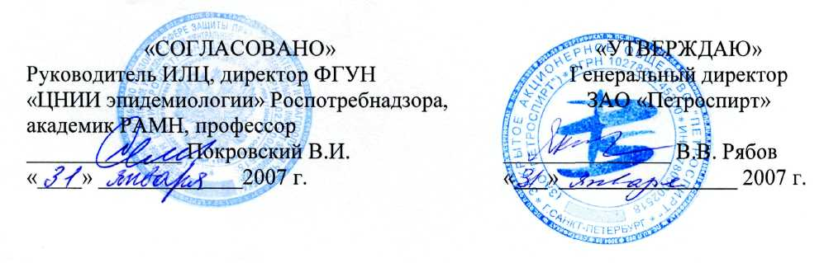

ИНСТРУКЦИЯ № 19/07

по применению дезинфицирующего средства
«Амифлайн плюс»
(ЗАО «Петроспирт», Россия)

Москва, 2007 г.
ИНСТРУКЦИЯ
по применению дезинфицирующего средства «Амифлайн плюс»
(ЗАО «Петроспирт», Россия)

Инструкция разработана: ИЛЦ ФГУН «Центральный научно-исследовательский институт эпидемиологии» Роспотребнадзора (ФГУН ЦНИИЭ Роспотребнадзора), г. Москва; ИЛЦ НИИ вирусологии им. Д.И. Ивановского РАМН, г. Москва (НИИ вирусологии им. Д.И. Ивановского РАМН), ЗАО «Петроспирт», г.Санкт-Петербург, Россия.
Авторы: Семина Н.А., Чекалина К.И., Минаева Н.З., Акулова Н.К. (ФГУН ЦНИИЭ Роспотребнадзора); Носик Н.Н., Носик Д.Н., Носик Н.Н., Носик Д.Н.(НИИ вирусологии им. Д.И. Ивановского РАМН), Волкова С.В. (ЗАО «Петроспирт»).

Инструкция предназначена для персонала лечебно-профилактических учреждений (в том числе стоматологического профиля), лабораторий, а также детских, пенитенциарных учреждений, объектов социального обеспечения, коммунально-бытовых, предприятий общественного питания, работников дезинфекционных станций и других учреждений, имеющих право заниматься дезинфекционной деятельностью, органов по надзору в сфере защиты прав потребителей и благополучия человека.

- ОБЩИЕ СВЕДЕНИЯ

1.1.Средство «Амифлайн плюс» представляет собой прозрачную бесцветную жидкость с характерным запахом, готовую к применению. В состав средства входят: бис (3-аминопропил)-додециламин – 0,10±0,2%, алкилдиметилбензиламмоний хлорид – 0,05±0,01%, пропанол-2 – 48,0±2,0%, пропанол-1 – 22,0±2,0%, вода. Выпускается в полимерных емкостях с распыливающим устройством и без него, вместимостью 0,2; 0,5 и 1,0 дм³
Срок годности средства - 3 года при условии хранения в невскрытой упаковке производителя, вдали от источников тепла.
1.2.Средство «Амифлайн плюс» обладает антимикробной активностью в отношении бактерий (включая микобактерии туберкулеза), вирусов, грибов.
1.3. По параметрам острой токсичности, согласно классификации ГОСТ 12.1.007-76, средство при введении в желудок и нанесении на кожу относится к 4 классу мало опасных соединений, не оказывает местно-раздражающего, кожно-резорбтивного и сенсибилизирующего действия в рекомендованных режимах применения. При ингаляционном воздействии в виде аэрозоля и паров в норме расхода относится к 4 классу мало опасных соединений. При попадании в глаза вызывает раздражение слизистых оболочек.
ПДК в воздухе рабочей зоны пропанола-2 и пропанола-1 – 10 мг/м³ (3 класс опасности); алкилдиметилбензиламмоний хлорида – 1 мг/м³ (2 класс опасности); N,N-бис (3-аминопропил)-додециламина – 1 мг/м³ (2 класс опасности).
1.4.Средство «Амифлайн плюс» предназначено для дезинфекции небольших по площади, а также труднодоступных поверхностей в помещениях, предметов обстановки, приборов, медицинского оборудования при бактериальных (включая туберкулез), вирусных и грибковых (кандидозы, дерматофитии) инфекциях в лечебно-профилактических учреждениях (в том числе стоматологических кабинетах, приемных отделениях, операционных, смотровых кабинетах, перевязочных, кабинетах амбулаторного приема и т.п.); в лабораториях (в том числе микробиологических); на коммунальных объектах (парикмахерские, гостиницы, общежития, учреждения соцобеспечения и др.).

2. ПРИМЕНЕНИЕ СРЕДСТВА

2.1. Средство «Амифлайн плюс» применяют в неразбавленном виде для обеззараживания небольших по площади (не более 1/10 от площади помещения), а также труднодоступных для обработки поверхностей (кроме покрытых лаком, а также акрилового стекла и других материалов, не устойчивых действию спиртов), способами протирания и орошения.
Режимы дезинфекции представлены в таблице 1.
2.2.Поверхности в помещениях, предметы обстановки, приборы, медицинское оборудование протереть ветошью, смоченной средством из расчета 100 мл/м² поверхности или равномерно оросить (с расстояния не менее 30 см) с помощью ручного распылителя до полного смачивания при норме расхода 30-50 мл/м² поверхности. Средство быстро высыхает, не оставляя на поверхностях следов.
Максимально допустимая площадь обрабатываемой поверхности должна составлять не более 1/10 от общей площади помещения. Например: в помещении общей площадью 10 м ² обеззараживаемая поверхность должна составлять не более 1 м ² .

Таблица 1
Режимы дезинфекции объектов средством «Амифлайн плюс»

Вид инфекции | Время обеззараживания небольших по площади поверхностей в помещениях (мин) | Способ обеззараживания
Бактериальные (кроме туберкулеза), вирусные | 5 | Протирание или орошение
Кандидозы | 10 | Протирание или орошение
Туберкулез, дерматофитии | 15 | Однократное протирание или орошение

- МЕРЫ ПРЕДОСТОРОЖНОСТИ
3.1.Избегать попадания средства в глаза и на кожу. При работе со средством запрещается принимать пищу, пить, курить.
3.2. Все работы со средством проводить с защитой кожи рук резиновыми перчатками.
3.3. Не наносить на раны и слизистые оболочки.
3.4. При соблюдении норм расхода при обработке поверхностей не требуется использования средств индивидуальной защиты органов дыхания.
3.5. Не орошать нагретые поверхности и не распылять средство вблизи огня и включенных приборов! Средство легко воспламеняется!
3.6. Не принимать средство внутрь!
3.7. Хранить в темном месте, недоступном детям, отдельно от лекарственных средств.
3.8. По истечении срока годности использование средства запрещается.
3.9. Не сливать в неразбавленном виде в канализацию и рыбохозяйственные водоемы.

- МЕРЫ ПЕРВОЙ ПОМОЩИ ПРИ СЛУЧАЙНОМ ОТРАВЛЕНИИ

4.1. При нарушении режима применения средства возможно появление признаков раздражения слизистых оболочек глаз и органов дыхания (першение в горле и носу, кашель, резь в глазах).
При появлении указанных признаков пострадавшего следует вывести на свежий воздух или в хорошо проветриваемое помещение, обеспечить покой, согревание и теплое питье.
4.2. При попадании средства на кожу смыть его водой.
4.3. При случайном попадании средства в глаза их следует обильно промыть проточной водой в течение 10-15 минут и закапать 30% раствор сульфацила натрия. При необходимости обратиться к окулисту.
4.4. При случайном попадании средства в желудок рекомендуется обильно промыть желудок водой комнатной температуры. Затем выпить несколько стаканов воды с добавлением адсорбента (10-15 таблеток измельченного активированного угля на стакан воды).

- УСЛОВИЯ ТРАНСПОРТИРОВКИ, ХРАНЕНИЯ, УПАКОВКА

5.1. Средство транспортируют любым видом транспорта в крытых транспортных средствах с обеспечением защиты от прямых солнечных лучей и атмосферных осадков в соответствии с правилами перевозки опасных грузов, действующими на этих видах транспорта (ГОСТ 26319-84, ГОСТ 19433-88)
5.2.Средство хранить на складе в упаковке производителя в соответствии с правилами хранения легко воспламеняющихся жидкостей. Температура хранения средства от +5 до +30⁰С, расстояние от нагревательных приборов не менее 1 м.
5.3.Средство разливают в полимерные бутылки с распыливающим устройством. Вместимость бутылок – 0,2; 0,5 и 1,0 дм³. Допускается применение других видов потребительской тары различной вместимостью.
Транспортная тара – ящики из гофрированного картона. Масса брутто ящика с бутылками, заполненными средством – не более 25 кг.

- ФИЗИКО-ХИМИЧЕСКИЕ И АНАЛИТИЧЕСКИЕ МЕТОДЫ

КОНТРОЛЯ КАЧЕСТВА

6.1. Контролируемые показатели и нормы.
Согласно требованиям, предъявляемым разработчиком, средство «Амифлайн плюс» контролируется по следующим показателям качества: внешний вид, цвет и запах, плотность при 20 °С, г/ см³; массовая доля пропанола-2, %; массовая доля пропанола-1, %; массовая доля N,N-бис(3-ами-нопропил)додециламина, %; массовая доля алкилдиметилбензиламмоний хлорида , %.
Таблица 2.
Показатели качества дезинфицирующего средства «Амифлайн плюс»

№  п/п | Наименование показателя | Норма | Метод  испытаний
1. | Внешний вид, цвет и запах | Прозрачная бесцветная жидкость с характерным запахом | По п.6.1.1.
2. | Плотность при 20 °С, г/ см 3 | 0,851- 0,870 | По п.6.1.2.
3. | Массовая доля пропанола-2, % | 48,0±2,0 | По п. 6.1.3.
4. | Массовая доля пропанола-1, % | 22,0±2,0 | По п. 6.1.3.
5. | Массовая доля N,N-бис(3-ами-нопропил) додециламина, % | 0,10±0,02 | По п. 6.1.4.
6. | Массовая доля алкилдиметилбензиламмоний хлорида , % | 0,05±0,01 | По п. 6.1.5.

